Для развертывания ПО необходим установленный Apache версии не ниже 2.4, PostgreSQL Pro 12 база данных

1. Конфигурация Apache. Зайти в папку «Apache24\conf» (При установке в корень диска C абсолютный путь будет «C:\Apache24\conf». Заменить в файле httpd.conf все вхождения «AllowOverride None» на «AllowOverride All». Замену производить без учета регистра  
   Замена будет работать только на неизменном файле конфигурации, поэтому в случае проблем попробуйте скопировать оригинальный файл конфигурации вместо текущего (оригинальный хранится по «Apache24\conf\original\httpd.conf» ). Если это не поможет, переустановите Apache указанной версии.
2. Развертывание базы данных. Необходимо зайти в папку «/Развертывание ПО/database» и запустить скрипты на базе **nwd-atomskills-2023** в следующем порядке:
   1. firstScript.sql
   2. dataScript.sql
3. Развертывание программного обеспечения
   1. Произвести запуск исторической системы на той же машине, на которой будет запущен бэкенд
   2. Разархивировать архивы «Развертывание ПО/SetupApp.zip» и «Развертывание ПО/backend/backend.zip». Примеры результатов на рисунках 1 и 2.
   3. Если нет нужды изменять строку подключения или стандартные URL адреса хостинга фронтенда и бэкенда, перейти к шагу 3.e
   4. Если необходимо изменить строку подключения, запустить файл «SetupApp.exe», ввести в нижней части экрана необходимую информацию и нажать на кнопку «Применить строку подключения к БД» (строка по умолчанию хранится в «Развертывание ПО /backend/appsettings.json»). Пример ввода на рисунке 3.
   5. Если необходимо хостить приложение не только на localhost (по умолчанию фронтенд обращается к бэкенду по localhost:7450) , запустить файл «SetupApp.exe», введите URL, по которому будут доступны фронтенд и бэкенд части приложения соответственно. Ввод осуществлять по примеру, порты остаются стандартными: 80 для фронтенда и 7450 для бэкенда соответственно. Пример ввода на рисунке 3.
   6. Скопируйте все файлы из «Развертывание ПО/frontend/» в корень папки хостинга Apache (Apache24/htdocs при установке последней доступной версии)
   7. Запустите файл «Развертывание ПО/backend/AtomSkillsTemplate.exe»
      1. Причиной возможности запуска программы может являться отсутствие сертификатов, для решения этой проблемы, можно добавить сертификат для разработки командой. Для запуска этой команды на машине необходим .Net core

‘dotnet dev-certs https --trust’

(при отсутствии сертификатов приложение при запуске будет открывать в консоли с ошибкой «Unable to configure HTTPS endpoint. No server sertificate was specified»

* + 1. Иной причиной может являться занятость порта. В случае возникновение данной проблемы консоль приложения закроется, предварительно показав сообщение об ошибке. В таком случае необходимо закрыть приложение, занимающее порт.
  1. Перейдите по ссылке, на которой хостится фронтенд
     1. Если сертификат, который используется API сервером не является доверенным, приложение при запуске покажет несколько ошибок в правом нижнем углу и перенаправит вас на страницу для создания исключения для сертификата. После подтверждения необходимо вернуться на ссылку хостинга фронтенда (http, не https), пример - <http://127.0.0.1>
     2. Пользуйтесь системой, следуя руководству пользования (при редкой ошибке необновлении состояния станков перегружать бэкенд сервер)

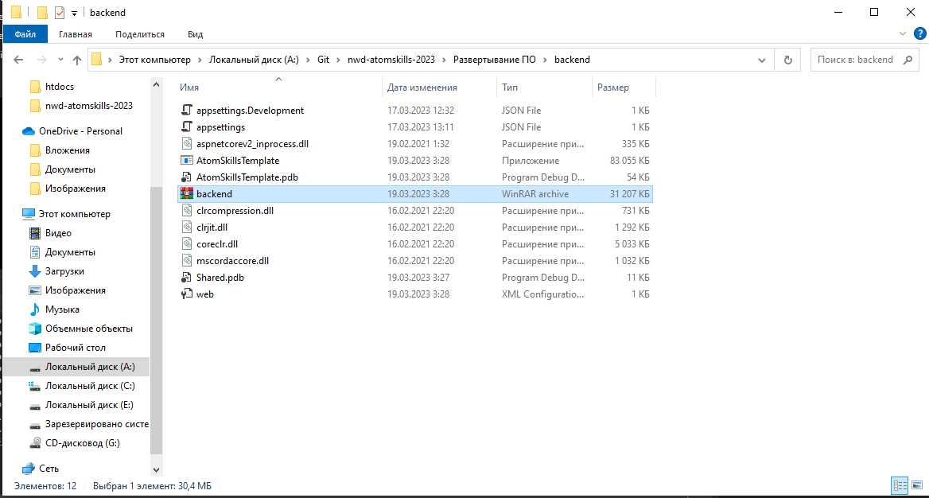

Рисунок 1 – Разархивирование backend.zip

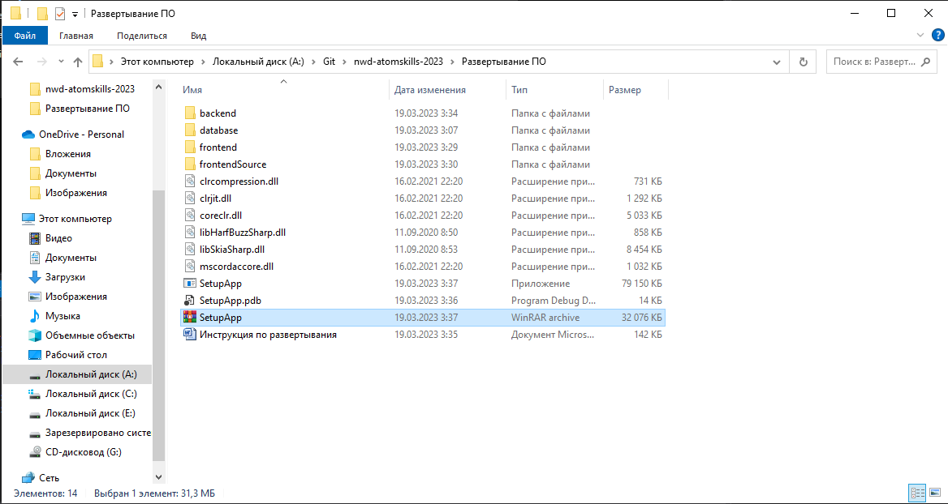

Рисунок 2 – Разархивирование SetupApp.zip

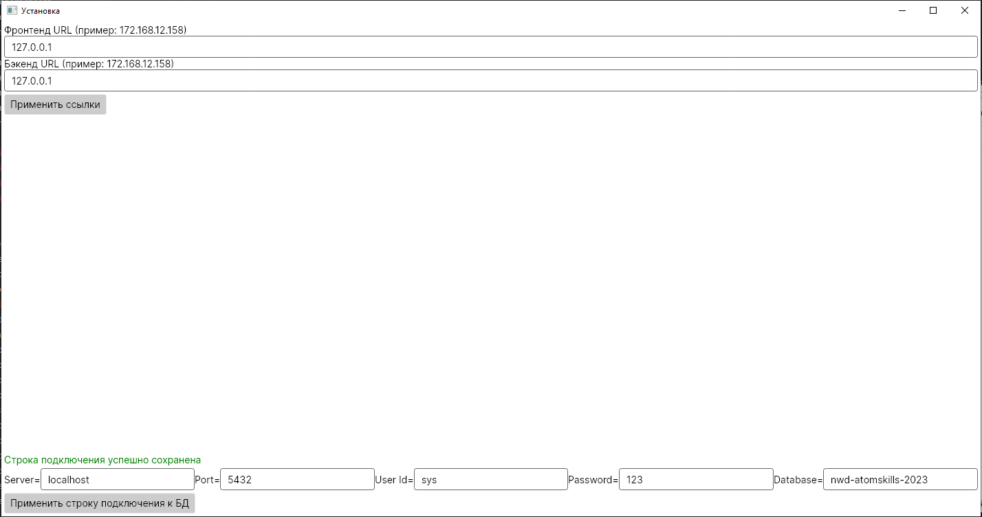

Рисунок 3 – Замена строки подключения и URL адресов